Уважаемые воспитанники детских садов, учащиеся, педагоги, родители.

Приглашаем вас принять участие

во II Всероссийском конкурсе творческих работ

«Улыбка ребёнка»

24.11.2025 – 19.12.2025

Положение о Всероссийском творческом конкурсе «Улыбка ребёнка»

Общие положения

- Настоящее положение о II Всероссийском творческом конкурсе «УЛЫБКА РЕБЁНКА» (далее Конкурс) определяет порядок организации и проведения Конкурса, порядок участия в Конкурсе.
- Организатор конкурса - Конкурс проводится по инициативе Информационно – методического интернет проекта «Globus»
- Конкурс проводится на некоммерческой основе, участник перечисляет оплату только за изготовление наградных документов.
- Работы на Конкурс принимаются с 24 ноября 2025 г. по 19 декабря 2025 г.

Участники Конкурса
Принять участие в Конкурсе могут воспитанники, учащиеся и педагоги любых образовательных учреждений (дошкольных образовательных учреждений; средних общеобразовательных учреждений; коррекционных образовательных учреждений; учреждений дополнительного образования детей и т.д.), а также активные родители.

Номинации конкурса
На конкурс принимаются фотографии детей по теме конкурса.
«Смешное фото», «Счастливый ребёнок», «Семья вместе - душа на месте», «Мои увлечения», «Традиции моей семьи», «Я и мои друзья», «Весёлое путешествие»

Требования к конкурсным работам
Фотографии должны быть хорошего качества, в формате JPEG/JPG, PDF.

Порядок участия
- Заполните заявку на участие в конкурсе.
- Оплатите оргвзнос за изготовление наградных документов - 185 рублей.
- Отправьте письмо на электронный адрес globussait@yandex.ru Письмо должно содержать заявку, копию квитанции об оплате, конкурсную работу.
Награждение
- По итогам Конкурса все участники получают дипломы I, II или III степени. В каждом дипломе указывается ФИО педагога, который является куратором ребенка.
- Рассылка дипломов осуществляется в электронном виде на адрес электронной почты, указанный в заявке на участие в конкурсе, в течение 1-2 рабочих дней.
- ВНИМАНИЕ: Если вы не получили диплом в течение 3 рабочих дней, то проверьте в почте папку «Спам» и напишите нам

Заявка на участие во II Всероссийском конкурсе «УЛЫБКА РЕБЁНКА»

Участник - ребёнок
1 | Фамилия и имя ребёнка
2 | Образовательное учреждение (сокращенное), город
3 | ФИО педагога - куратора
4 | Электронный адрес, контактный телефон
Участник - педагог
1 | ФИО педагога (полностью)
2 | Образовательное учреждение (сокращенное), город
3 | Электронный адрес, контактный телефон

Образцы дипломов
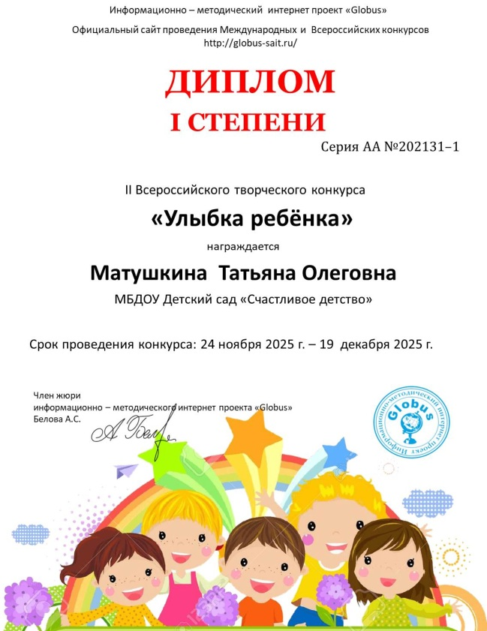
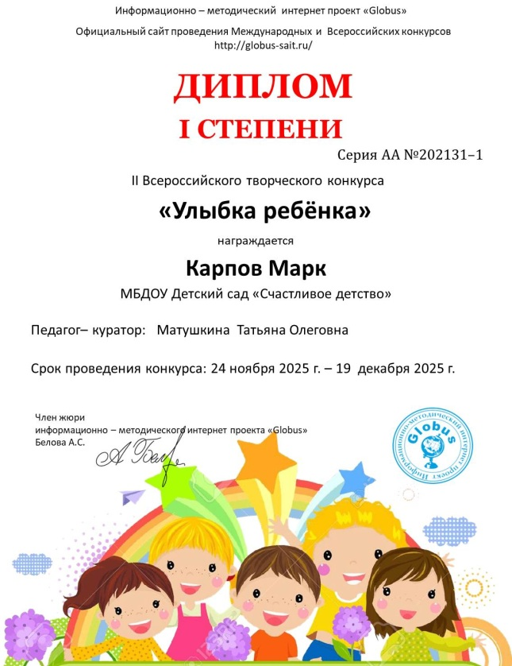

Желаем удачи!

Платежные реквизиты для оплаты:
Для оплаты по QR коду зайдите в приложение банка
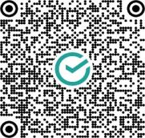
Получатель платежа: ИП Гюмюшлю Мария Александровна
ИНН/ КПП 595700140677
Расчетный счет № 40802 810 7 4971 0007205
Банк: ВОЛГО-ВЯТСКИЙ БАНК ПАО СБЕРБАНК
БИК: 042202603
Корреспондентский счет: 30101 810 9 0000 0000603
Назначение платежа: Диплом

Как произвести оплату через сбербанк онлайн на счет:
Платеж по реквизитам
- Вводите ИНН получателя 595700140677
- Водите расчетный счет получателя 4080 2810 7497 1000 7205
- Вводите БИК 042202603
- Наименование организации ИП Гюмюшлю М. А.
- Вводите КПП 0
- В назначении платежа пишете слово Диплом
- Вводите сумму перевода
- Нажимаете оплатить

